Centrum psychologické pomoci,
příspěvková organizace
Václav Husák
7
XXX
+
XXX
XXX
ANO
Centrum psychologické pomoci
Hornická 2806/84
Jablotron, JA-103K
LVV5M-KXZL8-6BTF9

Ostrava - Moravská Ostrava, 70200
+XX
XXX
JAB-116613.00
2
0 min
Volat kontakty - rozhodnou o vyslání výjezdu. Při neúspěšné komunikaci VYSLAT výjezd.
VYSLAT okamžitě výjezd bez volání, zákazník MÁ možnost odvolat výjezd.
AUTOMATICKÉ NOTIFIKACE
Není nastaveno
AUTOMATICKÉ NOTIFIKACE
ANO
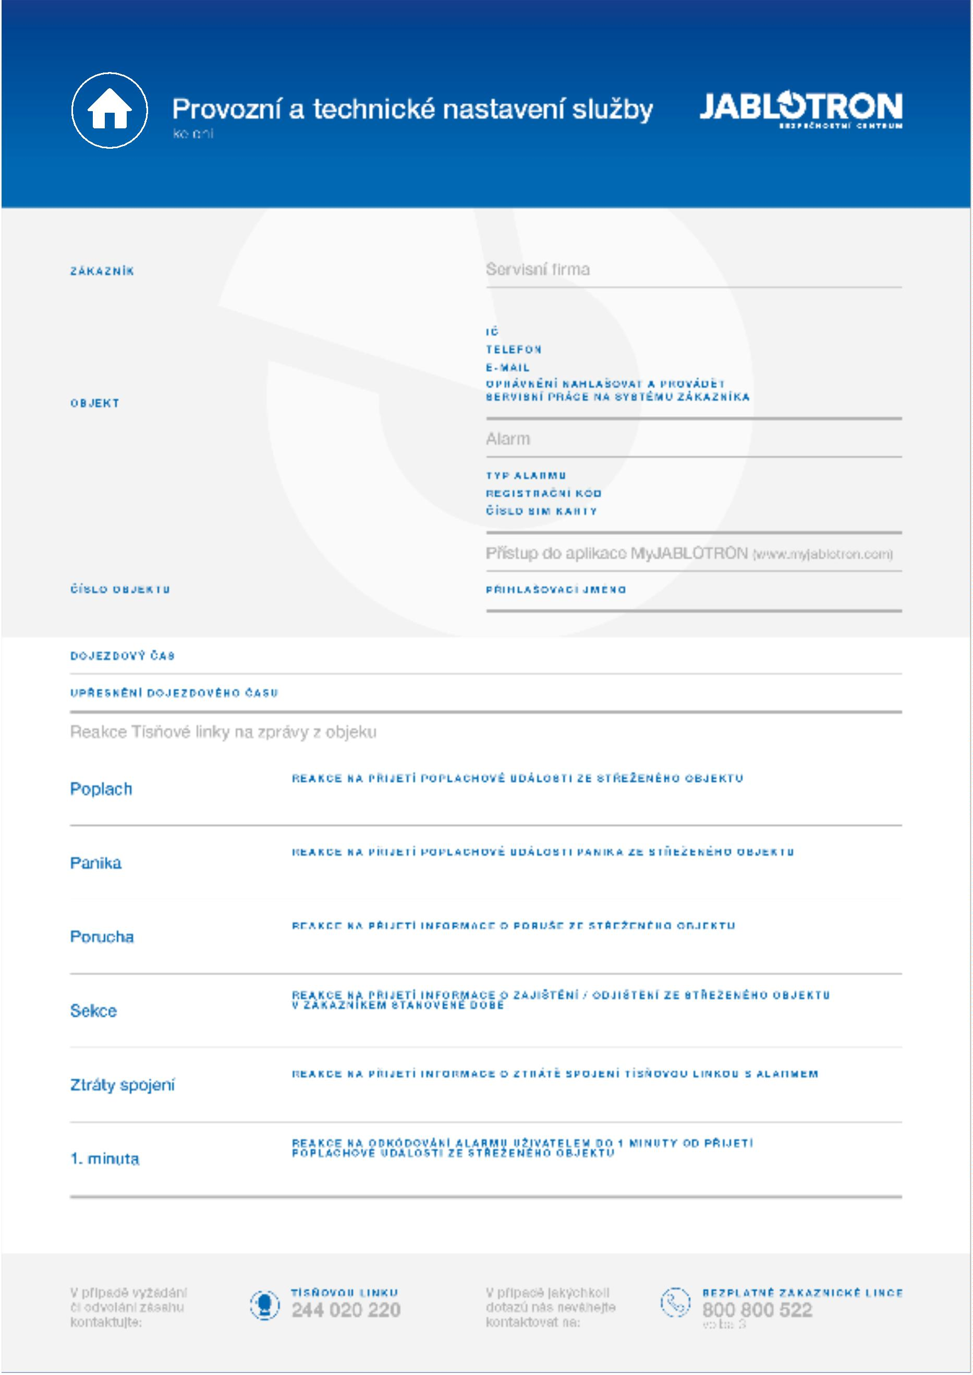

XXX
XXX
Administrátor
1
XXX
XXX
XXX
Kontaktní osoba
2
3
XXX
XXX
XXX
Kontaktní osoba
